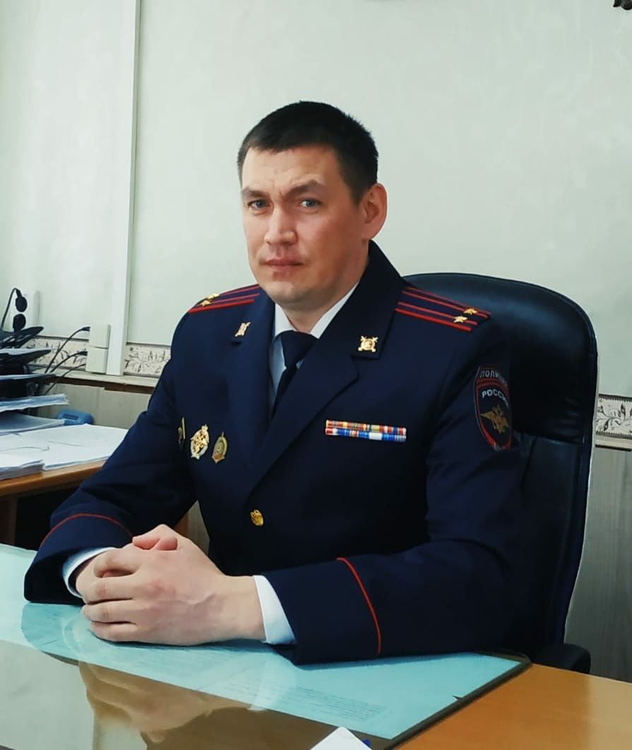

**Алексеев Алексей Константинович**

Родился в д. Новое Ищеряково Яльчикского района Чувашской Республики.

В 2002 году успешно окончил 11 классов Новобайбатыревскрой средней школы Яльчикского района Чувашской Республики.

С 2002 по 2004 годы обучался на юридическом факультете Чебоксарского филиала Нижегородской академии МВД России.

С сентября 2004 года по май 2017 года проходил службу на различных должностях органов внутренних дел Российской Федерации. Во время прохождения службы в 2009 году успешно завершил обучение в Нижегородской академии МВД России, по специальности «Правоохранительная деятельность», квалификация «юрист».

С мая 2017 года по март 2021 года проходил службу в должности начальника отдела полиции по Яльчикскому району межмуниципального отдела Министерства внутренних дел Российской Федерации «Комсомольский».

С марта 2021 года по настоящее время проходит службу в должности начальника отдела Министерства внутренних дел Российской Федерации по Козловскому району.

За добросовестное выполнение служебных обязанностей и успешное выполнение задач повышенной сложности в системе МВД России неоднократно поощрялся руководством МВД по Чувашской Республике благодарностями, почетными грамотами, а также медалями и нагрудными знаками различной степени: был дважды награжден знаком «Лучший сотрудник криминальный милиции» (2010, 2011); нагрудными знаками «90 лет уголовному розыску МВД России» (2008), «10 лет службе криминальный милиции МВД» (2010), юбилейными и памятными медалями «95 лет полиции России» (2012), «100 лет милиции России» (2017), «100 лет уголовному розыску МВД России» (2018), юбилейной медалью (2018).